附件1: 科技成果内容及格式要求

成果名称
成果简介：

专利情况：(专利号与授权时间,是否维持有效,没有申请专利的此项可删除）

技术指标（或技术特点）：

应用范围：

投资概算：

推广潜力及前景分析：包括：预期推广规模，技术推广产生的预期效益分析（包括社会、生态、经济效益分析）。

转让方式与价格：

项目负责人信息 | 姓名: 职务职称:
项目负责人信息 | 单位: 联系电话:
项目负责人信息 | 电子信箱:

附件2:样本(供参考)
熔融冷却法透明微晶玻璃及乳浊玻璃的制备
成果简介：
本项目解决了传统透明微晶玻璃生产工艺复杂以及能耗高的问题，获得的透明微晶玻璃在可见光范围的透过率大于90%，其外观见图1。对于乳浊玻璃的来说，本项目玻璃组成中不含氟化物，采用的是“分相”乳浊机理，因此从根本上解决了传统氟化物乳浊玻璃生产中存在的耐火材料侵蚀严重、氟化物挥发以及产品质量不稳定等问题。获得的无氟乳浊玻璃的外观与氟化物乳浊玻璃相当，但力学和热学等理化性能远远优于目前市场中的氟化物乳浊玻璃，外观如图2所示。
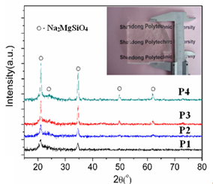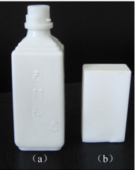
图2 无氟乳浊玻璃外观图
（a）氟化物乳浊玻璃玻璃瓶 （b）无氟乳浊玻璃
图1 透明微晶玻璃外观及XRD图
专利情况：2011年申请了国家发明专利：一种利用熔体冷却自发析晶的透明微晶玻璃（申请号：201110003480.3）。
技术指标（或技术特点）：
1、对于纳米晶透明微晶玻璃，晶体类型可由玻璃化学组成控制，与冷却过程的热历史无关；冷却速度对析晶度有重要影响，针对玻璃熔体的任一热历史，其冷却速度可动力学方程精确计算，因此析晶度可由成型参数进行调控。该微晶玻璃在可见光范围的透明度大于90%，另外，熔体的析晶起始粘度大于10³Pa.s，有利于各种成型方式。
2、对于无氟乳浊玻璃，外观与氟化物乳浊玻璃相当，但理化性能远优于后者。另外，通过调整玻璃组成可使熔体的析晶起始粘度大于10^{2.8}a.s（相应的温度低于850℃），有利于各种成型方式。
应用范围：
1、对于纳米晶透明微晶玻璃，其应用范围除了常见的日用玻璃外，尤其适合作为稀土离子掺杂的基质材料，利用晶体的纳米效应在发光材料领域应用广泛。
2、对于无氟乳浊玻璃，通过调整玻璃的组成可获得从透明、半透明到完全不透明等效果，可用作日用餐具，如盘、碟和碗等，还可用于高档酒的酒瓶，灯具外罩以及化妆品的包装材料，此外还可以用作建筑装饰材料。
投资概算：
本项目不需要特殊的生产设备，现有的玻璃生产条件完全能够满足其熔制、成型和退火要求。玻璃生产的原料也目前常见的原料，因此非常适合玻璃企业的产品更新与改进。
推广潜力及前景分析：
经过长时间的周密调研，发现该项目市场需求很大，产业化前景广阔。由于该项目技术含量高，投资小，安全环保，节能降耗，符合可持续发展的要求，特别适宜于环保要求高的玻璃企业使用。
转让方式与价格：
技术入股，可面议

项目负责人信息 | 姓名: 职务职称:
项目负责人信息 | 单位: 联系电话:
项目负责人信息 | 电子信箱:

